Игровой массаж  Оздоровительный эффект несут массаж и самомассаж. С помощью массажного мячика взрослый или ребёнок могут осуществлять массаж (круговыми движениями, от периферии к центру) рук, ног, живота и спины.  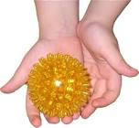  Школа мяча  С целью подготовки ребёнка 6 лет к школе важно, чтобы он освоил «школу мяча», в которую входят следующие умения:  -подбрасывание и ловля мяча двумя руками (10 раз подряд), одной рукой (4-5 раз), с хлопком;  -отбивание мяча о землю (двумя руками, одной рукой, с хлопком);  -отбивание мяча о землю с продвижением вперёд;  -игры с ударом мячом о стену;  Перебрасывание мяча в паре (от груди, из-за головы, снизу).  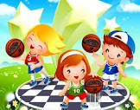 |  | Мой  Веселый  Звонкий  Мяч  Ты куда  Помчался  Вскачь?  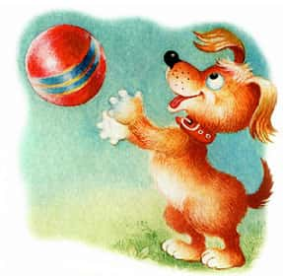Желтый  Красный  Голубой  Не угнаться  За тобой! |  | МБДОУ детский сад №33 «Светлячок»  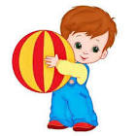  «Наш веселый звонкий мяч»  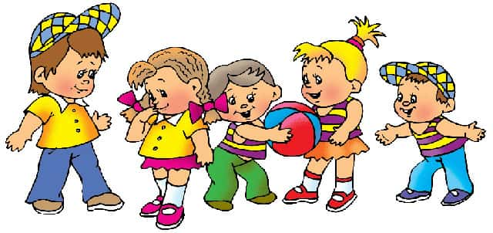  Подготовила: инструктор по физической культуре Улевская Н.Г.  2023 год
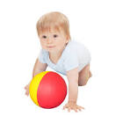  Игры с мячом – основа развития ребёнка дошкольного возраста.  Каждый ребёнок с раннего детства знакомиться с мячом. Одними из первых основных движений являются схватывание, хватание, бросание, которые позднее перерастают в различные манипуляции: метание и ловлю. В мяче ребёнок находит общее выражение всякого предмета, а равно и самого себя как целого и замкнутого в себе единства.  Это интересно!  Издавна на Руси дети любили играть с мячом. Мячи плели из лыка, делали из тряпья, овечьей шерсти.  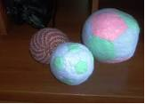 |  | Игры с мячом развивают у детей:  - координацию движений;  - мелкую моторику (ручную ловкость);  - глазомер, силу, быстроту реакции;  - ориентировку в пространстве;  - регулируют силу и точность движений;  - нормализуют эмоционально-волевую сферу.  Уважаемые родители, постарайтесь, чтобы дома у ребёнка были мячи разных размеров: малые (6-8см), средние (10-12см) и большие (20-25см). Таким образом, развиваются не только крупные, но и мелкие мышцы, увеличивают подвижность в суставах пальцев и кисти. Во время действия с мячом создаются условия для включения в работу левой руки, что важно для полноценного развития ребёнка 6-7 лет.  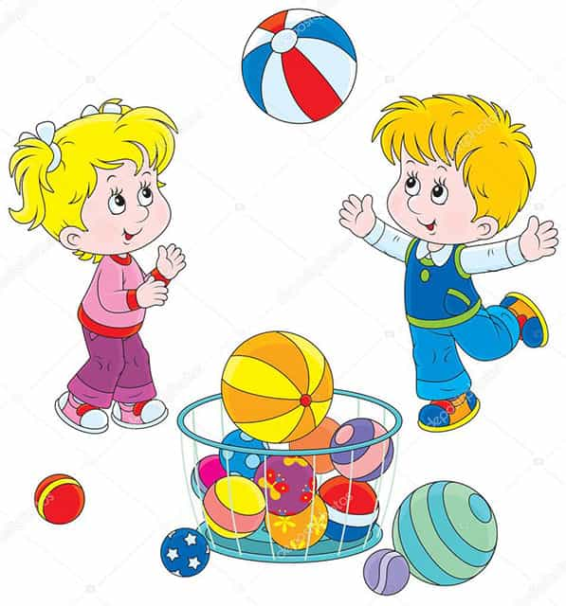 |  | В часы досуга!  В паре с ребёнком можно выполнить комплекс физических упражнений «Весёлый мяч». Взрослый выступает в роли партнёра для ребёнка.  1. «Потянулись». И.п.: стоя лицом друг к другу, ноги на ширине плеч, мяч в вытянутых руках перед собой. Поднять руки с мячом вверх (взрослый потягивает руки ребёнка) и вернуться в и.п.  2. «Проверили силу». И.п.: стоя лицом друг к другу, выставив одну ногу вперёд, руки согнуты в локтях перед грудью, опора на ладони. Выпрямить руки в локтях с мячом (прижать руки к груди), согнуть руки в локтях с мячом.  3. «Наклонились». И.п.: стоя на коленях, лицом друг к другу, мяч в вытянутых руках вверху. Одновременно наклониться вправо, затем влево. Повторить несколько раз.  4. «Потянулись вперёд». И.п.: сидя на полу, ноги в стороны, ребёнок – лицом к взрослому. Поочерёдно ребёнок и взрослый прокатывают мяч руками вперёд.  5. «Размяли ноги». И.п.: сидя на полу, опора на ладони. Ноги взрослого вытянуты, ноги ребёнка согнуты в коленях на мяче. Поочерёдно ребёнок и взрослый прокатывают ногами мяч вперёд, распрямляя ноги в коленях.  6. «Дружно присели». И.п.: стоя лицом друг к другу, ноги на ширине плеч, взявшись руками за мяч. Приседать и вставать.  7. «Весёлые прыжки» И.п.: стоя лицом друг к другу, взявшись за мяч. Выполнять прыжки.

